8.11 화

11. HTML5와 멀티미디어

HTML4 까지는 동영상 음악 등 멀티미디어를 재생하기 위해서는 해당 플러그인이 필요했지만 HTML5에 와서는 브라우저에서 직접 재생이 가능하다. 일부 사이트는 아직도 플래시 플레이어 사용중.

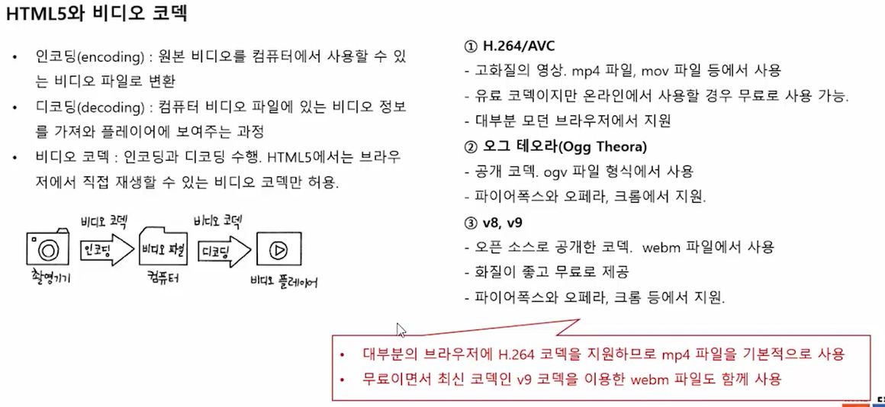

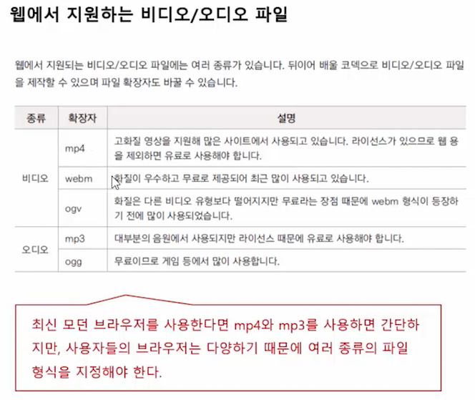

<audio>

배경 음악이나 효과음 등 오디오 재생. 대부분 브라우저에서 mp3 지원하므로 mp3 파일만 사용.

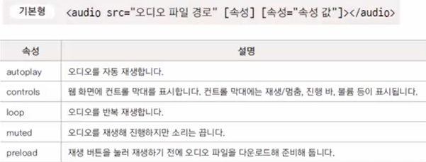

<video>

웹 문서에 비디오 파일 삽입.



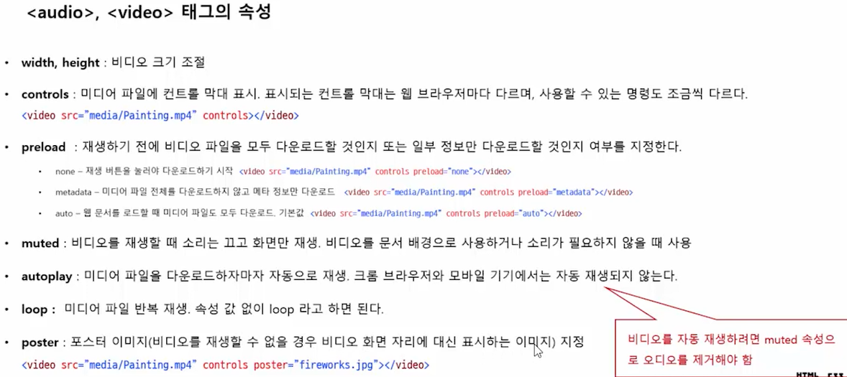

muted, autoplay, loop, controls 같은 거는 속성 값 없이 그냥 이름만 써주면 됨.

<track>

비디오 외부 자막 파일을 연결하는 태그.



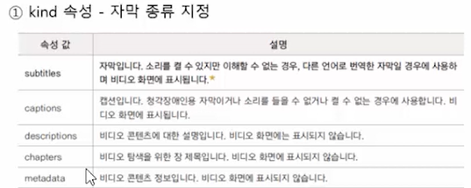

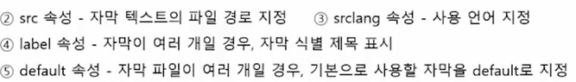

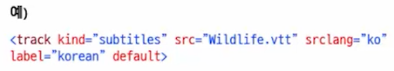

WebVTT 자막 파일

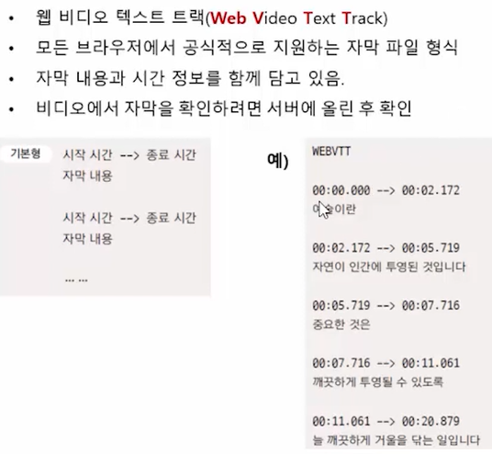

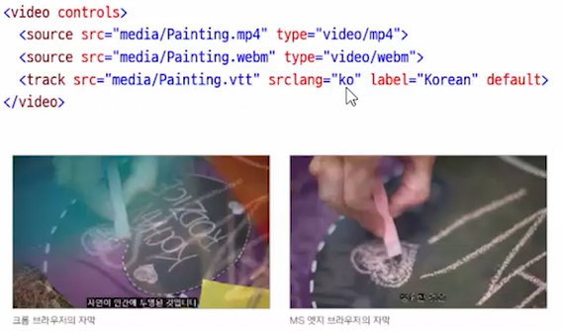

비디오 캡션 메이커: 비디오에 자막을 씌우는 Microsoft 페이지

웹 상에 비디오가 올라가 있어야 자막을 만들 수 있음.